Balades et randonnées
au cœur du parc de Chartreuse

Pour 1h, 2h ou plus…
A cheval ou à poney à travers une nature préservée !
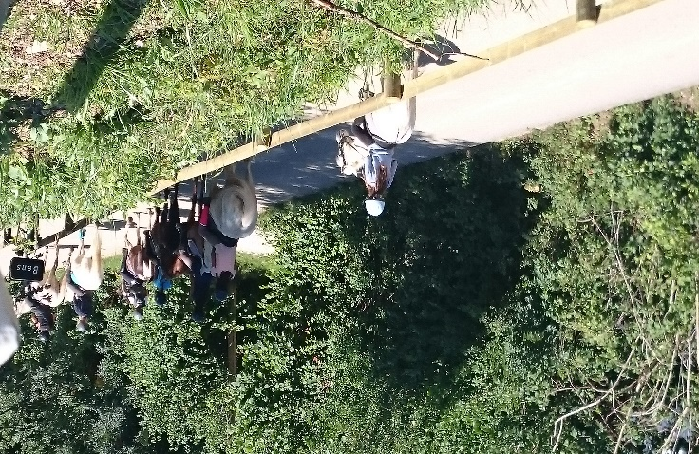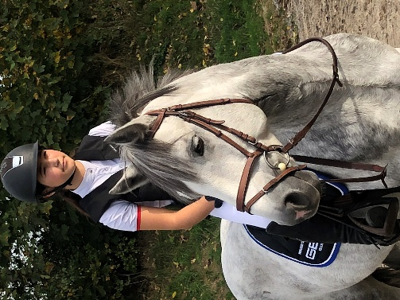
Ecurie du sappey – hameau de Bens – 38700 Le Sappey en chartreuse
Tel 04 76 17 27 13 / 06 13 04 52 34 - ecuriedusappey@gmail.com
------- coupon réponse --------------------------------------------------------------
Du lundi au vendredi de 9h à 17h avec 4h de théorie et de pratique dans la journée :
- 5 jours en pension complète : 580 €
- 5 jours en demi-pension : 380 €
- En journée de 9h à 18h : 76 € (repas compris)
- En ½ journée : 38 €
Les stages sont répartis selon l’âge et le niveau de votre enfant
Passage de galop possible à l’issue des 5 jours de stage

Renseignements et inscriptions au 04 76 17 27 13 / ecuriedusappey@gmail.com
------- coupon réponse ---------------------------------------------------------------------------------------------------------------------------

Renseignements et inscriptions au 04 76 17 27 13 / ecuriedusappey@gmail.com
------- coupon réponse ---------------------------------------------------------------------------------------------------------------------------

Nom…………………………………………………. Prénom……………………………… … Age………….. Niveau………….
Adresse ……………………………………………………………………………………………………………………………………………….
Tel …………………………………………………… Mail …………………………………………………………………………………
Date et heure …………………………… Durée 1H à 30€ 2H à 50€ 3H à 75€ journée(avec repas)à 110€
Stage avec hébergement en pension complète …. 140€/j

